МАРШРУТНАЯ КАРТА №17 седьмой очереди уборки улично-дорожной сети г.Мурино:
Территория микрорайона «Центральный»
Промзона: Северный пр-д, Центральный пр-д, Институтский пр-д, Сквозной пр-д
Схема№1
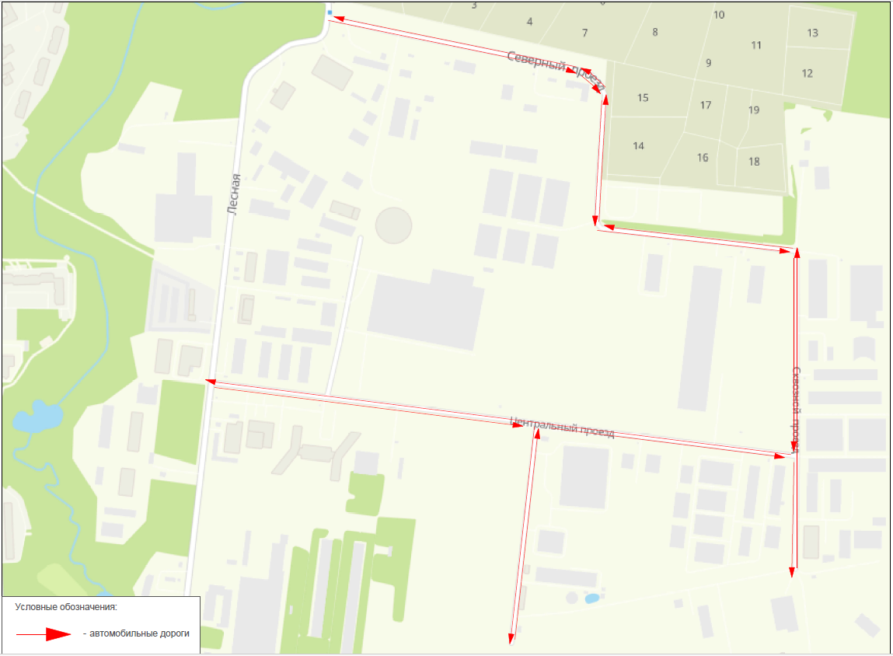
Кадастровый квартал 47:07:0712018
Вид покрытия: усовершенствованное покрытие
День недели: ПОНЕДЕЛЬНИК, ВТОРНИК, СРЕДА, ЧЕТВЕРГ, ПЯТНИЦА, СУББОТА, ВОСКРЕСЕНЬЕ
Период уборки: зимний

Регламент маршрута

№пп | Последовательность | Наименование операции
1 | Начало маршрута: Ул. Лесная, через Северный, Сквозной и Центральный с заездом на Институтский. | - Очистка проезжей части дороги от снега;  - Распределение противогололедных материалов;  - Ручная зачистка бордюрного камня от снежно-ледяных образований;  - Плужно-щеточная снегоочистка дорожных покрытий;  - Завершающее сгребание и сметание снега на проезжей части дорог;  - Плужно-щеточное формирование валков и куч в прилотковой зоне;  - Снегоочистка лотковых зон и формирование валов снега;  - Вывоз снега;
2 | Конец маршрута: Ул. Лесная, от Центрального с заездом на Институтский, через Сквозной и Северный
* В связи с погодными условиями и (или) необходимостью, возможны изменения времени, маршрута и операций

